Приложение № 1
к документации об аукционе на право
заключения договора купли-продажи
лесных насаждений

Предмет аукциона № 5

Начальная цена предмета аукциона: 19 707 руб. 34 коп.
Кадастровый номер: 21:06:000000:1517
Алатырское лесничество
Безднинское участковое лесничество

Номер лесного квартала |  | Номер лесотакса-ционного выдела-делянки | Площадь лесосеки, га | Хозяйство, преобла-дающая порода | Породы | Объем, куб. метров
 |  |  |  |  |  | Деловая |  |  |  | Дрова | Хворост-неликвид | Итого
 |  |  |  |  |  | Круп-ная | Сред-  няя | Мел-  кая | Итого | Дрова | Хворост-неликвид | Итого
143 |  | 2 | 2,8 | м/л | сосна | 4 | 6 | 2 | 12 |  | 2 | 14
 |  |  |  |  | ель | 1 | 4 | 1 | 6 |  | 1 | 7
 |  |  |  |  | береза | 1 | 26 | 20 | 47 | 36 | 11 | 94
 |  |  |  |  | осина | 21 | 17 | 8 | 46 | 136 | 42 | 224
 |  |  |  |  | вяз |  | 2 |  | 2 | 6 | 1 | 9
 |  |  |  |  | липа |  | 1 | 1 | 2 | 10 | 2 | 14
 |  |  |  |  | итого | 27 | 56 | 32 | 115 | 188 | 59 | 362

ПЛАН ЛЕСНОГО УЧАСТКА
Местоположение: Чувашская Республика, Алатырское лесничество, Безднинское участковое лесничество, квартал 143

Вид разрешенного использования: заготовка древесины

СХЕМА
РАСПОЛОЖЕНИЯ ЛЕСНЫХ НАСАЖДЕНИЙ

Местоположение лесных насаждений: Чувашская Республика, Алатырский район,
Алатырское лесничество, Безднинское участковое лесничество, квартал 143, выдел 2
Масштаб 1: 10 000 Площадь 2,8 га

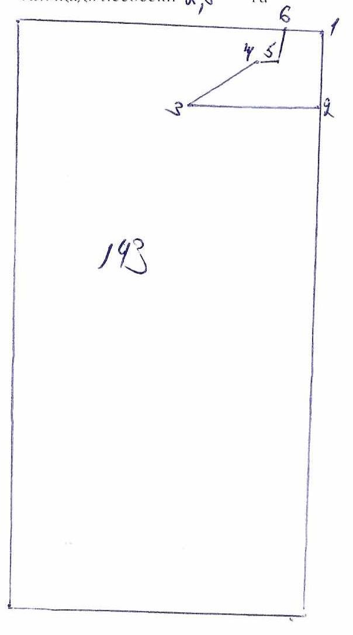
№№ точек | Румбы линии | Длина линий,м
1-2 | ЮВ-12 | 160
2-3 | З-90 | 270
3-4 | СВ-56 | 170
4-5 | СВ-80 | 40
5-6 | СВ-12 | 60
6-1 | В-90 | 75

Условные обозначения: _- лесосека___________

Таксационное описание лесных насаждений,
выставляемых на аукцион на право заключения
договора купли-продажи лесных насаждений
Наименование  участкового лесничества | №  кв. | №  выд. | Площадь,  га | Состав  насаждения | Возраст | Бони-  тет | Общий  запас вырубаемой древесины,  куб.м.
Безднинское | 143 | 2 | 2,8 | 7Ос3Б | 70 | 1 | 362

Характеристика лесных насаждений
га

Общая площадь - всего | в том числе
Общая площадь - всего | лесные земли |  |  |  |  | нелесные земли
Общая площадь - всего | покрытые лесной растительностью - всего | в том числе покрытые лесными культурами | лесные питомники, плантации | непокрытые лесной растительностью | итого | дороги | просеки | боло-та | дру-гие | ито-го
2,8 | 2,8 |  |  |  | 2,8

Целевое назначение лесов | Номер квартала (выдела) | Преобладающая порода | Площадь, га/  запас вырубаемой древесины, куб. м | в том числе по группам возраста древостоя, га / куб. м
 |  |  |  | молодняки | средневозрастные | приспевающие | спелые и перестойные
Безднинское участковое лесничество
Эксплуатационные леса | 143(2) | осина | 2,8/362 |  |  |  | 2,8/362

